Relatório de Atendimento ao Cliente

NÚMERO OS | 69938246- | ASSISTÊNCIA TÉC. |  | MASTERMAQ ASSISTENCIA TECNICA
NOME DO CLIENTE | EDUARDO VINICIUS PERERIRA BOREM
MODELO DO PROD. | AS-12TW2RLD00 | Nº DE SERIE | 1KK01203QEAPK9AVFJG4298
ART ou Batch | K-9AVF | Produto Gorenje |  |  | Produto Hisense

DEFEITO RELATADO PELO CLIENTE | LIGA, MAS SEM OPERAÇÃO, A PARTE DE FORA NÃO LIGA
DIAGNÓSTICO TÉC. | COMPRESSOR NÃO LIGA , MAS CHEGA ENERGIA  (TROCA DO PRODUTO)
INSTAÇÃO CORRETA?  (Relatar as Inregularidades Encontradas na Instalação) | SIM
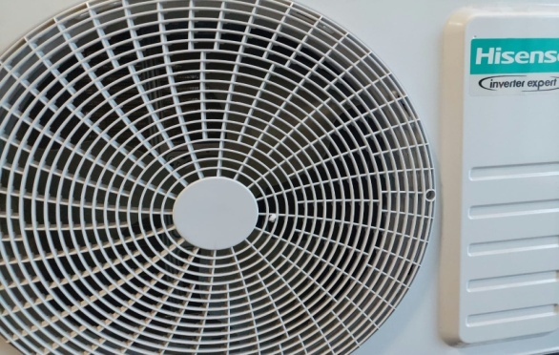  PEÇAS NECESSARIAS PARA REPARO * | 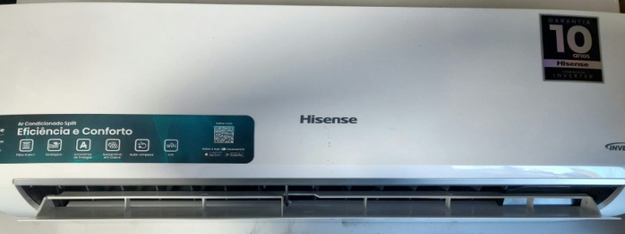  NÃO
FOTO 1 – Instalação do Produto
FOTO 2 – Instalação do Produto
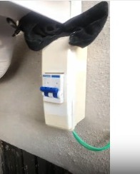
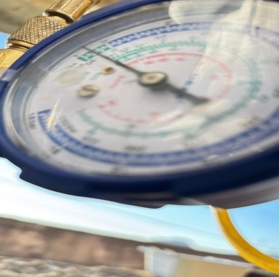
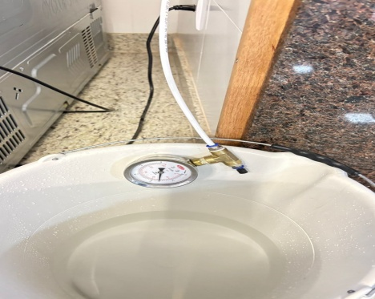
FOTO 3 – Local onde o Produto está Instalado
FOTO 4 – Instalação Elétrica
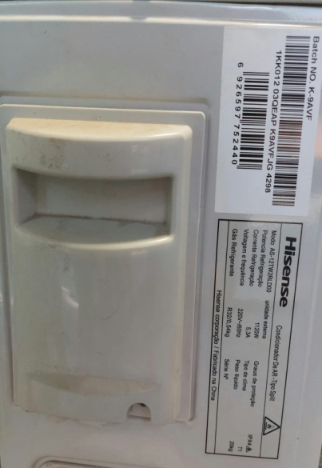
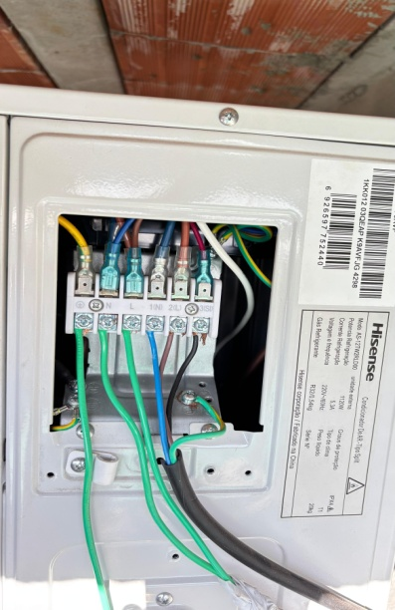
FOTO 5 – Nº de Serie
FOTO 6 – Peça Avariada
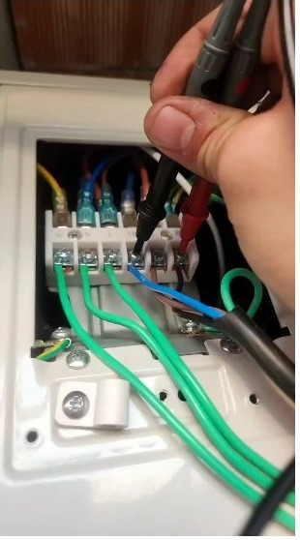
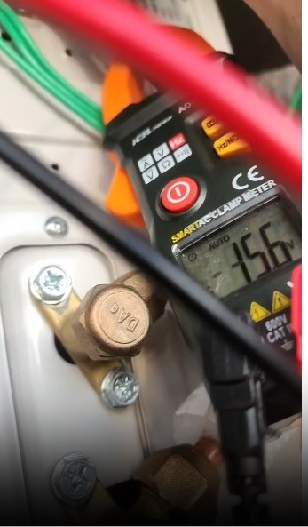
FOTO 7 – Defeito/Erro Encontrado
FOTO 8 – Defeito/Erro Encontrado

Detalhamento da Tensão de Alimentação do Produto:
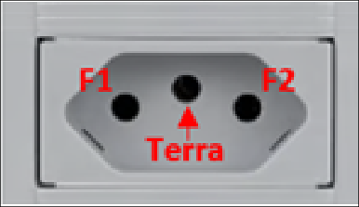
Leitura de Tensão na Tomada
F1 + F2 | 219V
F1 + Terra | 0,0V
F2 + Terra | 0,0V

Anotações Técnicas:

Diagnóstico técnico: Após inspeção técnica, foi constatado que o compressor não liga, embora receba alimentação elétrica. O produto foi autorizado pelo o fabricante como troca.
✅ Status: Troca já realizada com sucesso, o produto foi desinstalado e reinstalado conforme os procedimentos técnicos. Concluído/Serviço executado.

BELO HORIZONTE , 25 de Agosto de 2025
Data de emissão do Laudo: 27/08/2025
Nelson Rodrigues

Técnico Responsável

